**Chapitre IV : Nazisme et fascisme**

***Concepts : démocratie/ système autoritaire***

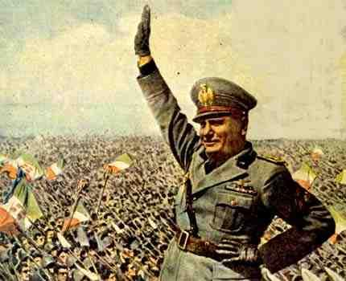

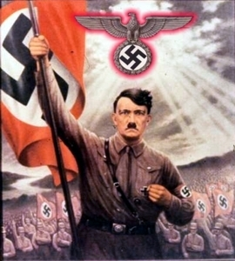

1. **Comparaison de deux régimes totalitaires : le nazisme et le fascisme**

**Problématique :** *La première guerre mondiale a bouleversé l’ordre ancien. Avec le suffrage universel masculin, on passe à l’ « ère des masses » qui se traduit par la participation d’une tranche plus large de la société à la vie politique et l’apparition d’une multitude de partis politiques au Parlement. L’Italie et l’Allemagne vont adopter une politique particulière face à cette situation. Quelle sera-t-elle ? Comment y parviendra-t-elle ?*

**Consigne :** A l’aide du dossier documentaire, complète le tableau comparatif entre la situation politique de l’Italie et celle de  l’Allemagne.

Dossier documentaire

Document 1

Les conséquences de la 1ère guerre mondiale en Italie : une triple crise

Le pays, bien que victorieux, est en proie à une crise. Le Nord-Est a été saccagé par les combats ; l’endettement et l’inflation sont très élevés ; la reconversion industrielle entraîne des faillites. De plus, la baisse du pouvoir d’achat et le chômage appauvrissent et mécontentent les classes moyennes et les ouvriers. Les paysans attendent la réforme agraire promise pendant la guerre. Enfin, les Italiens n’ont pas obtenu tous les territoires qu’ils revendiquaient [les terres *irredente* sont les terres que l’Italie considèrent comme historiquement siennes, mais qui appartiennent à d’autres pays : Trente, Trieste, l’Istrie, le Haut-Adige, la Dalmatie, Fiume] et que les Alliés leur avaient promis en 1915 : ils continuent de revendiquer la Dalmatie et Fiume. Les nationalistes refusent la « victoire mutilée ». Les partis politiques, divisés, sont incapables d’apporter une solution.

*Histoire Manuel de 3ème , Belin, 1993.*

Document 2

**Programmes des faisceaux de combat de 1919**

Italiens ! Nous voulons : le suffrage universel, le droit de vote pour les femmes, la journée de huit heures de travail, le salaire minimum, la gestion d’industries et de services publics par les organisations ouvrières. Une politique extérieure nationale. Un impôt sur le capital ; la confiscation de tous les biens des congrégations religieuses.

Document 3 Document 4

**Un**

**faisceau**,

emblème du

parti et du

régime

fasciste

italien.

Fascisme

vient du

mot italien

*fascio*, qui

désigne

les bâtons

entourant une hache, qui

symbolisait le pouvoir dans la

Rome antique.





Fils d’un forgeron anarchiste et d’une institutrice très croyante, Benito Mussolini a d’abord été instituteur. Membre du parti socialiste italien, il devient en 1912 rédacteur en chef de

*L’Avanti*, journal du parti socialiste. Favorable à l’entrée en guerre de l’Italie, engagé volontaire, chassé du parti socialiste, il fonde en mars 1919 le mouvement fasciste qui tente de concilier socialisme et nationalisme. Président du Conseil de 1922 à 1943, il établit une dictature fasciste en Italie. Il est pris comme modèle par Hitler et lance son pays dans la Seconde Guerre mondiale. Il est fusillé en avril 1945

Document 5 Document 6

Sans s'embarrasser de circonvolutions, le *Duce* réforme tambour battant le pays. Il mène une politique dirigiste tout en laissant les entreprises et les terres à leurs propriétaires (pas question de les nationaliser comme en URSS).

Il lance de grands travaux en vue d'employer les chômeurs et d'améliorer les infrastructures : construction de monuments, stades, logements, autoroutes.... L'Italie est en 1923 le premier pays européen à se doter d'autoroutes (en dépit d'un parc automobile très restreint).

En 1933, le gouvernement crée une société à capitaux publics, l'IRI (*Istituto per la Ricostruzione Industriale*), en vue de financer et soutenir le développement de l'industrie, avec un réel succès.

Le gouvernement est moins inspiré dans son souci d'autarcie. Par fierté nationale, Mussolini veut en effet que l'Italie se suffise à elle-même en matière agricole. Il lance en grande pompe la *«bataille du blé»* en 1925.

Les marais Pontins, près de Rome, sont asséchés et bonifiés (tranformés en terres agricoles). Ces terres et beaucoup d'autres sont consacrées à la culture du blé... au détriment de cultures d'exportation plus rentables (agrumes....).

Pour accroître la puissance de l'Italie, Mussolini encourage la natalité par des aides publiques aux familles nombreuses et un gros effort de propagande. Il interdit aussi l'émigration. De 1929 à 1945, le pays voit sa population passer de 38 millions à 45 millions d'habitants.

http://www.herodote.net/histoire/synthese.php?ID=101&ID_dossier=60

Montés sur des camions, les

« chemises noires » [les squadristes,

ou fascistes] se dirigent vers le but de

l’expédition. Une fois arrivé, on

commence par frapper à coups de

bâton tous ceux qui ne se découvrent

pas au passage des fanions fascistes

ou qui portent une cravate, un corsage

rouge [ils sont soupçonnés d’être

communistes]. On se précipite au

siège du Syndicat, de la coopérative,

à la Maison du Peuple, on enfonce les

portes, on jette dans la rue mobilier,

livres et on verse des bidons

d’essence : quelques minutes après,

tout flambe. Des groupes vont à la

recherche des « chefs », maires et

conseillers : on leur impose de se

démettre, on les bannit pour toujours

du pays, sous peine de mort ou de

destruction de leur maison. S’ils se

sont sauvés, on se venge sur leur

famille.

*Angelo Tasca, La naissance*

*du fascisme, Gallimard, 1967.*

Document 7

Document 8

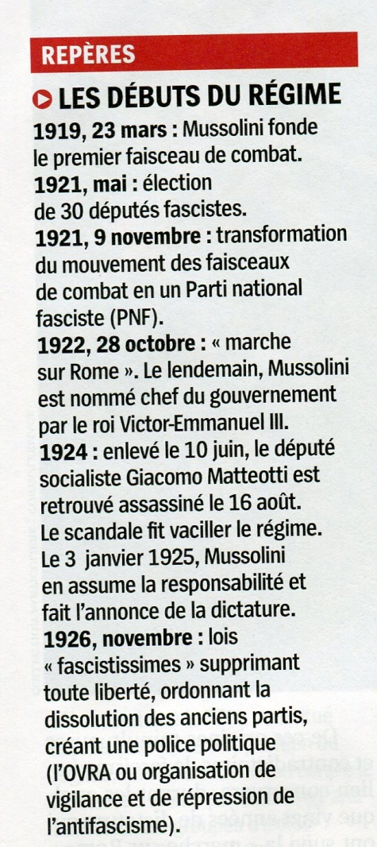

La « Grande Italie ». « L’Italie a finalement son empire » proclame cette carte postale de propagande de 1936, après la conquête de l’Ethiopie.

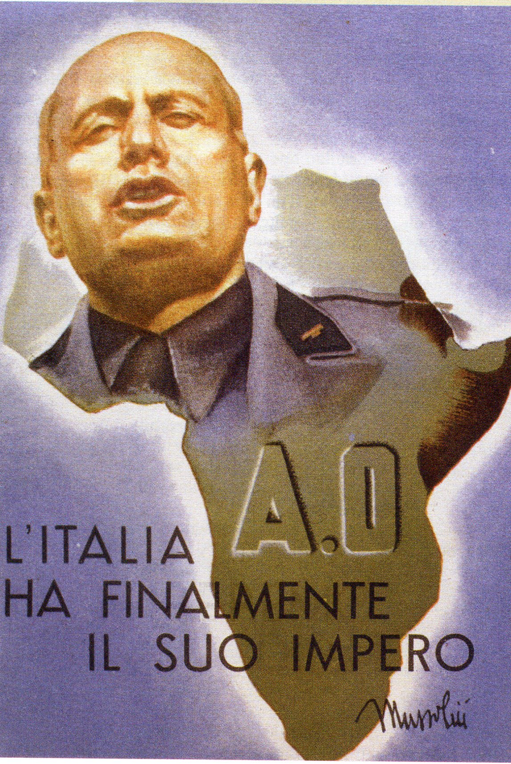

P. MILZA,« Les Italiens, le fascisme et Mussolini » , in *L’Histoire,* janvier 2011, n°50, p.42

Document 9

**Discours du Duce à la Chambre, du 26 mai 1934**  
"*La terrible question qui pèse sur l'âme des peuples, depuis l'aube de l'histoire jusqu'à maintenant, est celle-ci: sera-ce la paix, sera-ce la guerre? En attendant, l'histoire nous dit que la guerre est un phénomène inséparable du développement de l'humanité. C'est peut-être une fatalité tragique qui pèse sur l'homme. la guerre est pour l'homme comme la maternité pour la femme. ... Dans l'Encyclopédie j'ai fait connaître très nettement ma pensée au point de vue philosophique et doctrinal: non seulement je ne crois pas, moi, à la paix perpétuelle, mais je la considère comme déprimante, comme une négation des vertus fondamentales de l'homme qui se révèlent seulement à la pleine lumière du soleil, dans l'effort sanglant d'une guerre."* (Applaudissements prolongés. L'assemblée se lève et applaudit. Aux cris de "Vive le Duce" s'associent les tribunes.

*Editions complète des oeuvres et discours*, t. 10. Flammarion 1938

Document 10

**La montée au pouvoir du fascisme**

À partir des années 1920, les grèves ouvrières se font de plus en plus virulentes. En réprimant l’agitation du pays, **le mouvement fasciste gagne progressivement le soutien des grands propriétaires terriens, des industriels, puis des militaires.** En même temps, les nouveaux adhérents se multiplient. C’est ainsi qu’en 1921, le mouvement parvient à obtenir 35 sièges au Parlement.   
  
Cette même année, **Mussolini décide de rassembler ses "chemises noires" au sein du**[**Parti national fasciste**](http://www.linternaute.com/histoire/motcle/evenement/4785/1/a/54398/fondation_du_parti_national_fasciste.shtml)**.** Plus l’Italie plonge dans le marasme politique, plus il s’attire les faveurs de l’opinion. Ainsi, lorsque**Mussolini envoie symboliquement ses**[**troupes vers Rome**](http://www.linternaute.com/histoire/motcle/evenement/4785/1/a/54400/marche_sur_rome.shtml)**, le roi italien Victor-Emmanuel III préfère nommer le chef fasciste à la**[**tête du gouvernement**](http://www.linternaute.com/histoire/motcle/evenement/4785/1/a/49679/mussolini_prend_le_pouvoir.shtml)**plutôt que de proclamer l’état de siège**. Le souverain semble voir dans ce personnage la possibilité de sortir le pays du gouffre.

www.linternaute.com/histoire/italie_fasciste/4785/a/1/1/2/ [consulté le 19/04/2017]

Document 11

Document réalisé par R. van Breugel d’après BERNSTEIN (S.), MILZA (P.), *Histoire du 20e siècle,* t. 1, *La fin du monde européen,* Hatier, Paris, 1996, pp. 310-312



Document 12

**Réalisé par R. van Breugel d’après LEON (E.), SCOT (J.P.), *Le Nazisme des origines à 1945*, Armand Colin, Paris, 1997, pp. 85.**



Document 13 Document 14



« Un peuple, un Empire, un Führer !»

- "La nature soumet les faibles à des conditions d'existence rigoureuses qui limitent leur nombre... Si elle ne souhaite pas que les individus faibles s'accouplent avec les forts, elle veut encore moins qu'une race supérieure se mélange avec une inférieure, car, dans ce cas, la tâche qu'elle a entreprise depuis des milliers de siècles pour faire progresser l'humanité serait rendue vaine d'un seul coup."

- "En résumé, le résultat de tout croisement de races est toujours le suivant :

- abaissement du niveau de la race supérieure ;

- régression physique et intellectuelle, et, par suite, apparition d'une sorte de consomption dont les progrès sont lents mais inévitables.

Hitler, *Mein Kampf*, p.285-286.

Document 15 La propagande à l’école : « un exercice d’arithmétique »

"Un aliéné coûte quotidiennement 4 marks, un invalide 5,5 marks, un criminel 3 marks. Dans beaucoup de cas, un fonctionnaire ne touche que 4 marks, un employé 3,65 marks, un apprenti 2 marks. Faites un graphique avec ces chiffres. D'après des estimations prudentes, il y a en Allemagne environ 300'000 aliénés et épileptiques dans les asiles. Calculez combien coûtent annuellement ces 300'000 aliénés et épileptiques.

Combien de prêts aux jeunes ménages à 1000 marks pourrait-on faire si cet argent pouvait être économisé ?"

Manuel scolaire nazi. Cité par A. Grosser, Dix leçons sur le nazisme, Fayard, 1976.

Document 16

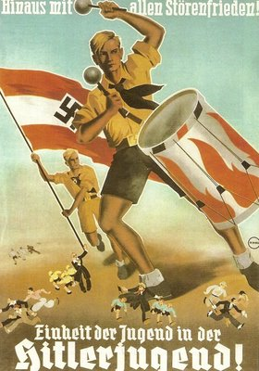

Jeunesses hitlériennes, La Force par la joie

Les jeunesses hitlériennes sont à l’origine une organisation volontaire.

Elles sont actives depuis 1926.

Les jeunes garçons reçoivent un entraînement physique intensif, une éducation militaire, ils apprennent à manipuler les armes et à élaborer des stratégies.

Les jeunes filles apprennent être une nonne ménagère ainsi qu’une mère et épouse.

Document 17

Berlin, 30 janvier 1933. Des centaines de personnes se dirigent vers la Porte de Brandebourg, le cœur de la capitale du Reich. Les Allemands célèbrent leur nouveau chancelier, Adolf Hitler. Il vient d'être nommé par le maréchal Hindenburg, 86 ans, président de la République dite de Weimar - période entre 1919 et 1933 marquée par l'instabilité politique et le chômage de masse. La radio de l'époque décrit la foule exaltée, les nombreux bras levés au passage de celui qui deviendra bientôt le Führer, doué il faut le dire d'une éloquence peu commune. Wolfgang Benz, historien, spécialiste de la Shoah :

« Le national-socialisme était maître dans l'art de la mise en scène. Si les nazis étaient doués pour quelque chose, c'était bien dans l'organisation de manifestations de masse. Hitler était très éloquent. Il savait comment enthousiasmer les foules. » […]

« Le 30 janvier 33, la foule n'a pas acclamé l'antisémite Hitler, mais bien plus celui qui allait diriger un nouveau gouvernement national. Les Allemands étaient avides de changements. Il s'agissait pour eux de se libérer du carcan du Traité de Versailles, de faire oublier la honte allemande. Il s'agissait de retrouver une certaine grandeur nationale et de se détacher des querelles entre partis démocratiques. Les Allemands ont acclamé Hitler, parce qu'ils voulaient un gouvernement fort, dirigé par une figure charismatique. Ils en avaient assez des beaux parleurs, ils voulaient des résultats tangibles. »

http://www.dw-world.de/dw/article/0,,3089810,00.html

Document 18

**Extraits du programme du NSDAP (parti national-socialiste des travailleurs allemands ou parti nazi) en 1920.**

" (...) Le programme du parti ouvrier allemand est un programme à terme. Lorsque les objectifs fixés seront atteints, les dirigeants n'en détermineront pas d'autres dans le seul but de permettre, par un maintien artificiel de l'insatisfaction des masses, la permanence du parti.

1) Nous demandons la constitution d'une Grande Allemagne, réunissant tous les Allemands sur la base du droit des peuples à disposer d'eux-mêmes. (...)

3) Nous demandons de la terre et des colonies pour nourrir notre peuple et résorber notre surpopulation.

4) Seuls les citoyens bénéficient des droits civiques. Pour être citoyen il faut être de sang allemand, la confession importe peu. Aucun Juif ne peut donc être citoyen. (...)

6) (...) Nous combattons la pratique parlementaire, génératrice de corruption, d'attribution des postes par relations de Parti sans se soucier du caractère et des capacités. (...)

7) [...] Si ce pays ne peut nourrir toute la population, les non citoyens devront être expulsés du Reich. (...)

9) Tous les citoyens ont les mêmes droits et les mêmes devoirs.

10) Le premier devoir de tout citoyen est de travailler, physiquement ou intellectuellement. (...) C'est pourquoi nous demandons :

11) La suppression du revenu des oisifs et de ceux qui ont la vie facile, la suppression de l'esclavage et de l'intérêt. (...) »

Alfred ROSENBERG, "*Le programme du Parti. Nature, principes et buts du NSDAP*". [En allemand] Munich, 21e édition, 1941, rapporté par Walther HOFER, "Le national-socialisme par les textes". Paris, Plon, 1963, p. 459.

Document 19

**Scène de rue à Berlin, hiver 1932 – 1933**

« Au début de la soirée je me trouvais dans la Bülowstrasse. Il venait d'y avoir un grand meeting nazi au Sportspalast ; des groupes d'hommes et d'adolescents en sortaient, vêtus de leur uniforme brun ou noir. Trois S.A. marchaient devant moi sur le trottoir, chacun portant, comme un fusil sur l'épaule, un drapeau nazi, roulé autour de sa hampe ; les hampes se terminaient par des pointes métalliques en fer de lance.   
  
Soudain les S.A. se trouvèrent face à face avec un garçon de dix-sept ou dix-huit ans, en civil, qui courait dans la direction opposée. J'entendis un des nazis crier : « Le voilà ! » et aussitôt tous les trois se ruèrent sur le jeune homme. Il poussa un cri, essaya de s'esquiver, mais n'en eut pas le temps. L'instant d'après, l'ayant refoulé dans l'ombre d'une porte cochère, ils étaient en train de le battre et de le frapper avec les pointes aiguës de leurs hampes. Tout cela s'était déroulé avec une rapidité si invraisemblable que j'en croyais à peine mes yeux. Déjà les trois S.A., abandonnant leur victime, avaient repris leur marche à travers la foule, dans la direction de l'escalier qui conduit au métro aérien.   
  
Je fus, avec un autre passant, le premier à atteindre la porte sous laquelle le jeune homme était tombé. Il était là, tassé sur lui-même, gisant de guingois dans un coin comme un sac oublié. Tandis qu'on le relevait, j'entrevis avec horreur son visage : l'oeil gauche était à moitié arraché et le sang s'écoulait de la plaie. Il n'était pas mort. Quelqu'un s'est offert à le transporter à l'hôpital en taxi.   
  
Entre-temps des douzaines de spectateurs s'étaient rassemblés. Ils avaient l'air étonné, mais pas spécialement émus : ce genre de choses est devenu trop courant. « *Allerhand* … » entendait-on murmurer. À vingt mètres de là, au coin de la Potsdamerstrasse, se tenait un groupe d'agents de police, armés jusqu'aux dents. Bombant le torse, la main sur le ceinturon du revolver, ils demeuraient superbement indifférents à toute cette affaire. »  
  
Extrait de Christopher Isherwood. *Adieu à Berlin*. Paris, Le Livre de Poche/Biblio, 2004, pp. 304 – 306.

|  |  |  |
| --- | --- | --- |
|  | **Italie = fascisme** | **Allemagne = nazisme** |
| Chef |  |  |
| Titre |  |  |
| Emblème |  |  |
| Date d’arrivée au pouvoir |  |  |
| Classes et groupes sociaux soutenant le mouvement |  |  |
| Quelle est la situation politiquo- économique du pays ? |  |  |
| Comment parviennent-ils à imposer leur idéologie ? |  |  |
| Comment la prise de pouvoir s’est-elle effectuée ? +Comment se passe de début de pouvoir ? |  |  |
| Slogan |  |  |
| Programme économique |  |  |
| Programme politique |  |  |

**Synthèse**

**L’Italie fasciste**

L’Italie se trouve dans le camp des vainqueurs en 1918 mais elle n’a pas obtenu tous les territoires qu’elle réclamait. Cette « victoire mutilée » donne des arguments aux partisans d’un régime établi sur le coup de force et la violence. De plus la situation économique et sociale du pays ne se porte pas bien : taux de chômage en augmentation, salaires réduits, prix en augmentation, ...

En 1922, Mussolini fonde le parti fasciste et entreprend avec sa milice, la marche sur Rome. Le roi s’incline et abandonne le pouvoir. En 1925, les derniers éléments démocratiques sont balayés, la dictature est totale.

Partie 3 : L’Allemagne de la République de Weimar au IIIème Reich

* Une République fragile

En 1918, les Allemands n’ont pas le sentiment d’avoir perdu la guerre car l’armée des vainqueurs n’a pas occupé l’Allemagne. Ils sont indignés par le traité de Versailles qui leur impose des sanctions sévères. Les sentiments nationalistes se renforcent. Le nouveau régime républicain, proclamé à Weimar le 9 novembre 1918 après l’abdication de Guillaume II, est contesté à la fois par les partis de droites et par les communistes.

Une crise majeure éclate en 1923, lorsque la France décide d’occuper la Ruhr pour forcer l’Allemagne à payer les réparations. Mais à partir de 1924, l’afflux des capitaux américains permet le retour à la croissance économique. La république de Weimar se stabilise, améliore ses relations avec la France et rejoint la SDN.

* Le parti nazi et son programme

En 1920, Hitler crée le parti ouvrier allemand national-socialiste (NSDAP), qui diffuse ses idées et devient l’instrument de conquête du pouvoir. Ce parti est militariste et antidémocratique : il s’appuie sur des milices, les SA et les SS, et impose l’obéissance au chef suprême, le Führer.

En 1923, avec l’appui des SA, Hitler tente un putsch à Munich. Arrêté et emprisonné, il rédige *Mein Kampf* (« Mon Combat ») ; il y développe sa doctrine fondée sur le racisme et l’antisémitisme. Il plaide pour une Allemagne puissante, libérée du traité de Versailles et de ses ennemis : les Juifs, les communistes et tous les démocrates.

Lorsqu’Hitler décide de conquérir légalement le pouvoir, ces idées forment la base de son programme électoral. Elles sont bien accueillies par de larges fractions du peuple allemand, dont elles flattent le nationalisme. Le programme nazi prévoit aussi d’améliorer le sort des classes populaires et de lutter à la fois contre les capitalistes et les communistes.

* La crise et le succès du parti nazi

L’Allemagne subit de plein fouet la crise de 1929. Le gouvernement est impuissant à enrayer la montée rapide du nombre de chômeurs ; les violences des milices nazies contre les socialistes et les communistes redoublent. La République de Weimar, la gauche et les Juifs sont rendus responsables de tous les maux. Dans ce contexte, le parti nazi qui promet du travail aux chômeurs devient un parti de masse.

Les conservateurs au pouvoir veulent ramener l’ordre dans le pays et décident de faire entrer Hitler au gouvernement, tout en prévoyant de s’en séparer dès que possible. Ils font pression sur le président de la République, Hindenburg, qui nomme Hitler chancelier en 1933.

* Hitler, maître absolu de l’Allemagne

Devenu chancelier, Hitler déjoue les plans des conservateurs et abolit la démocratie en quelques mois. Le 27 février 1933, les nazis incendient le Reichstag, mais ils accusent les communistes d’être les auteurs de cet acte. En mars, les députés accordent à Hitler les pleins pouvoirs, légalisant ainsi la dictature : à l’exception du parti nazi, tous les partis politiques et les syndicats indépendants sont interdits.

Le 30 juin 1934, au cours de la « Nuit des longs couteaux », Hitler fait assassiner les principaux chefs SA

Le 2 août 1934, à la mort du président Hindenburg, Hitler se proclame Führer et il cumule alors les fonctions de chancelier et de chef d’état. En un an et demi, il est donc parvenu à instaurer une domination sans partage, dont témoignent la devise allemande « Ein Volk, ein Reich, ein Führer » et le salut officiel « Heil Hitler ! ».

* La terreur, instrument d’un parti totalitaire

Parti unique depuis 1933, le NSDAP incarne désormais l’Etat : il surveille tous les secteurs de la vie publique et encadre la population par le biais des organisations du travail et de la jeunesse.

Toute opinion divergente est interdite : la presse est censurée, l’enseignement et les Eglises sont contrôlés. Les fonctionnaires doivent prêter serment de fidélité à Hitler. Les opposants (communistes, socialistes, démocrates, ou chrétiens) sont traqués par la gestapo, assassinés, condamnés à mort par des tribunaux spéciaux.

Au nom de l’idéologie antisémite, la persécution des juifs commence dès 1933. Les lois de Nuremberg en 1935, puis les ordonnances de 1938 les excluent de la communauté nationale. La « Nuit de cristal », en novembre 1938, marque pour eux le début des violences physiques et des arrestations.

* Le consentement des masses

Le sort réservé aux opposants du régime a pesé sur le comportement de la population allemande. Mais, malgré la privation de liberté, la population s’est massivement accommodée d’un régime qui lui promettait de la prospérité économique, la fin de l’instabilité politique et de rendre au peuple allemand sa fierté.